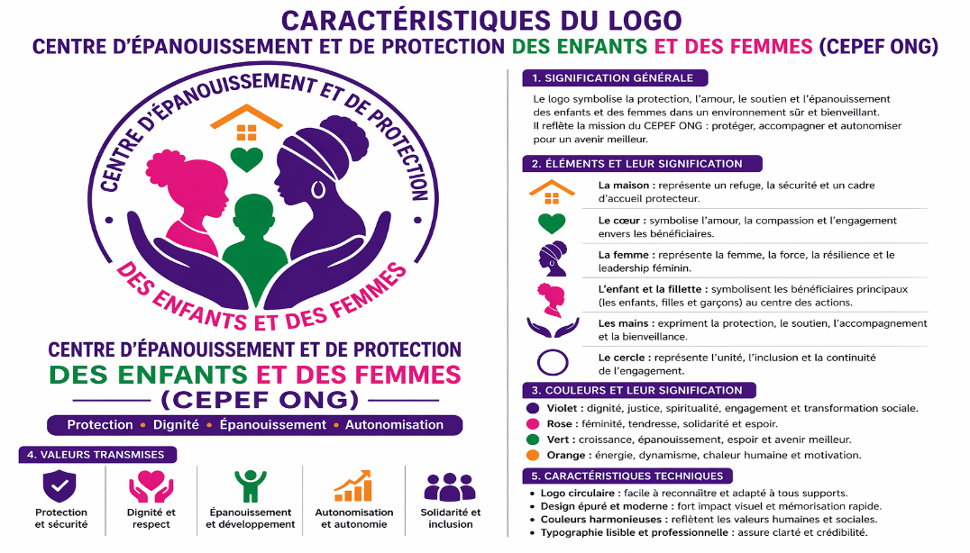
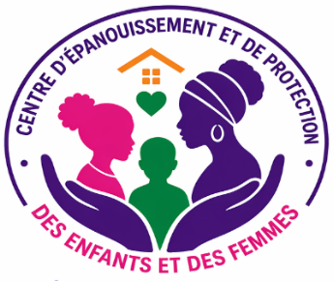


Titre du projet

PROGRAMME INTÉGRÉ D'ÉDUCATION, DE PROTECTION ET D'AUTONOMISATION DES ENFANTS ET DES FEMMES EN SITUATION DE VULNÉRABILITÉ DANS LA COMMUNE DE PARAKOU (PIEPAF)

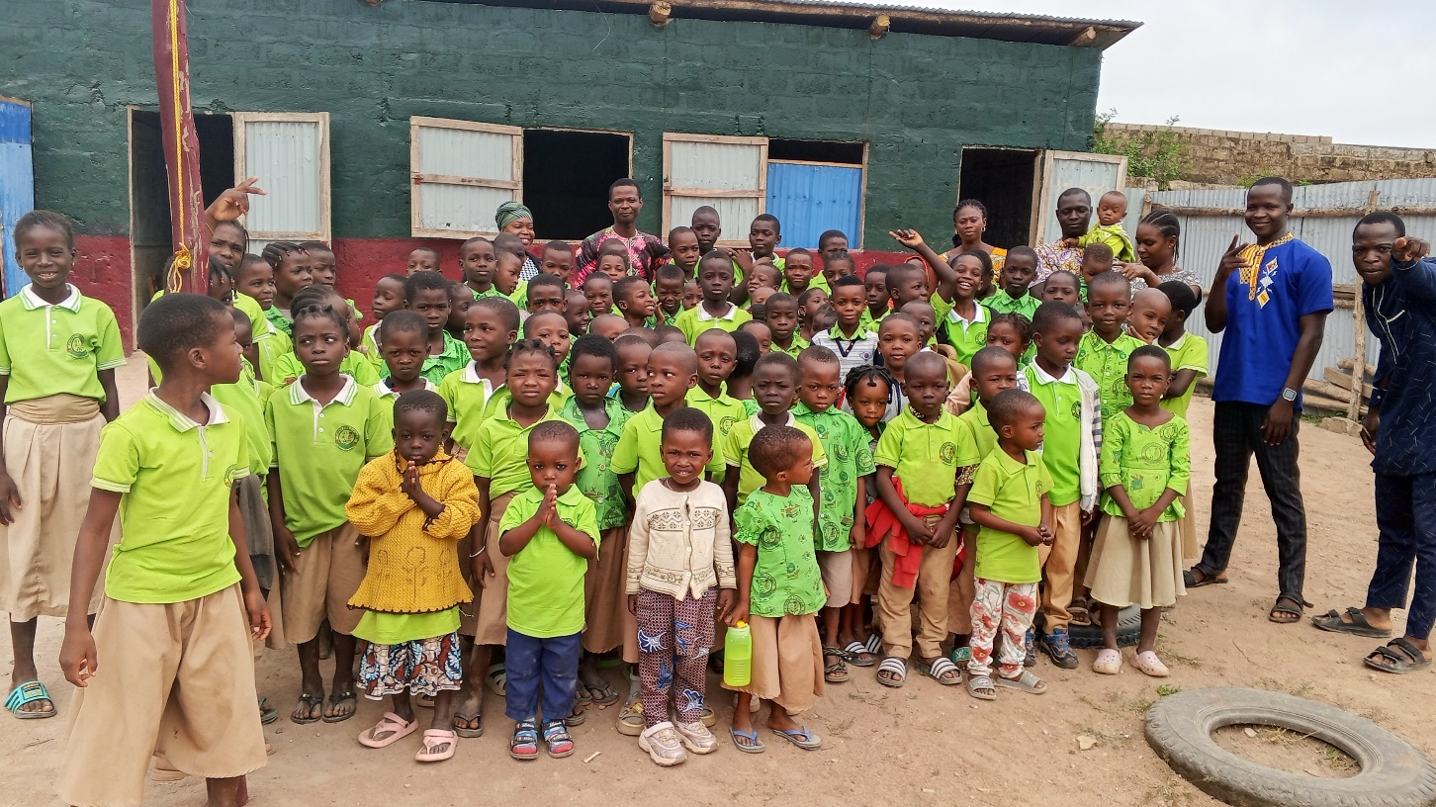

Organisme porteur | ONG CEPEF
Durée | 5 ans
Zone | Commune de Parakou (Koumerou, Bèyèrou, Ganon...)
Budget Global | 790 425 000 FCFA sur 5 ans soit 1 386 711$
Budget Annuel | 1ere année | 2e année | 3e année | 4e année | 5e année
FCFA | 180 575 000 | 163 625 000 | 164 375 000 | 148 625 000 | 150 625 000
DOLLAR USD | 316 798 | 287 061 | 288 377 | 260 746 | 264 254

Aout 2026

INTRODUCTION
PARTIE I : DÉFINITION DU PROJET
CHAPITRE 1 : ORIGINE ET JUSTIFICATION DU PROJET
1.1 Contexte général
Le Bénin a enregistré ces dernières années des progrès appréciables dans les domaines de l'éducation, de la protection sociale et de la promotion de l'égalité entre les femmes et les hommes. Toutefois, ces avancées demeurent inégalement réparties et de nombreuses familles continuent de vivre dans des conditions de grande vulnérabilité, particulièrement en milieu urbain et périurbain où la croissance démographique, le chômage, la précarité économique et les difficultés d'accès aux services sociaux de base accentuent les inégalités.
La commune de Parakou, principal pôle économique du septentrion béninois, attire chaque année de nombreuses populations en quête d'opportunités. Cette dynamique contribue au développement de la ville mais s'accompagne également d'une augmentation du nombre de ménages vulnérables confrontés à l'insuffisance des revenus, à la précarité de l'emploi, à la déscolarisation des enfants, à la faiblesse de la protection sociale et à la dégradation progressive des conditions de vie.
Dans plusieurs quartiers de la commune, notamment Koumerou, Bèyèrou, Ganon ainsi que d'autres zones présentant des niveaux élevés de vulnérabilité, de nombreuses familles rencontrent quotidiennement des difficultés pour satisfaire leurs besoins essentiels. Les enfants issus de ces ménages sont particulièrement exposés aux risques d'abandon scolaire, de travail des enfants, de violences, de négligence, de mariages précoces dans certains contextes et d'exclusion sociale. Les mères célibataires, les filles mères, les veuves et les femmes en situation de précarité font face à des difficultés d'insertion économique qui limitent leur capacité à assurer durablement le bien-être de leurs enfants.
Cette réalité démontre que les réponses ponctuelles ou exclusivement centrées sur un seul secteur ne suffisent plus. Les problématiques d'éducation, de protection de l'enfance, d'autonomisation économique des femmes et de développement communautaire sont étroitement liées et nécessitent une approche globale, coordonnée et durable impliquant les familles, les communautés, les collectivités territoriales, les services techniques de l'État, les organisations de la société civile et les partenaires techniques et financiers.
C'est dans cette perspective qu'intervient l'Organisation Non Gouvernementale Centre d’Épanouissement et de Protection des Enfants et des Femmes (CEPEF ONG), qui œuvre pour l'amélioration durable des conditions de vie des populations vulnérables à travers des initiatives sociales, éducatives, économiques et communautaires.

Consciente que l'accès à une éducation de qualité constitue l'un des leviers les plus efficaces pour rompre le cycle intergénérationnel de la pauvreté, CEPEF a créé le Complexe Scolaire Privé Entrepreneurial et Bilingue Éveil d'Afrique Éducation (CSPEB EAE). Ce centre n'a pas été conçu comme un simple établissement scolaire, mais comme un instrument de mise en œuvre de la mission sociale de l'organisation. Il constitue un cadre d'accueil, d'accompagnement et de développement des enfants issus de familles vulnérables tout en servant de point d'ancrage pour des interventions plus larges au profit de leurs parents et de leurs communautés.
L'expérience acquise par CEPEF et le CSPEB EAE a progressivement mis en évidence que les difficultés rencontrées par les enfants trouvent très souvent leur origine dans la situation économique et sociale de leurs familles. Il apparaît ainsi indispensable d'agir simultanément sur plusieurs facteurs de vulnérabilité afin de produire des changements durables.
Le Programme intégré d'éducation, de protection et d'autonomisation des enfants et des femmes en situation de vulnérabilité dans la commune de Parakou (PIEPAF) est né de cette conviction. Il constitue une réponse intégrée visant à renforcer les capacités des enfants, des femmes, des familles et des communautés autour de quatre composantes complémentaires :
- l'éducation inclusive et la réussite scolaire ;
- la protection de l'enfant et le renforcement de l'environnement familial ;
- l'autonomisation économique et sociale des femmes en situation de vulnérabilité ;
- le développement communautaire et la résilience des quartiers.
Prévu pour une durée de cinq ans, le PIEPAF ambitionne de faire émerger un modèle innovant de développement communautaire fondé sur l'éducation, la solidarité, la participation citoyenne, l'autonomisation économique et la protection sociale. À travers cette approche intégrée, CEPEF entend contribuer durablement à la réduction de la vulnérabilité des enfants et des femmes, tout en renforçant la résilience des communautés de la commune de Parakou.
1.2 Présentation de l'Organisation Non Gouvernementale CEPEF
Centre d’Épanouissement et de Protection des Enfants et des Femmes (CEPEF ONG), est une organisation de la société civile à but non lucratif créée en 2009 et établie à Parakou, dans le département du Borgou en République du Bénin. Elle est légalement enregistrée sous le numéro 2009/0260/PDBA/SG/DASCSR/SA.
Depuis sa création, CEPEF œuvre pour la promotion de la dignité humaine et le développement inclusif des communautés à travers des actions en faveur des femmes, des enfants, des jeunes et des personnes en situation de vulnérabilité. L'organisation s'est progressivement imposée comme un acteur local engagé dans la promotion des droits humains, l'égalité des sexes, la protection de l'enfance, la cohésion sociale et l'autonomisation économique des populations les plus fragiles.
La gouvernance de l'organisation repose sur un Conseil d'Administration composé de cinq membres, appuyé par une équipe technique multidisciplinaire assurant la conception, la coordination, la mise en œuvre, le suivi et l'évaluation des programmes.
Nos interventions de l'ONG s'articulent principalement autour de cinq axes stratégiques :
- l'éducation et l'autonomisation des filles ;
- la santé sexuelle et reproductive ainsi que la prévention des maladies ;
- la protection des femmes, la lutte contre les violences basées sur le genre et la prise en charge des enfants vulnérables ;
- l'autonomisation économique et l'insertion socio-professionnelle des femmes et des jeunes ;
- la promotion de l'égalité des sexes, de l'inclusion sociale et du développement communautaire.
Au fil des années, CEPEF a développé une solide expérience dans la mobilisation communautaire, la sensibilisation, le plaidoyer, l'accompagnement social et le renforcement des capacités des populations. Parmi ses initiatives les plus significatives figure le projet NIN SARIA, mis en œuvre en partenariat avec le Centre Intégré de Prise en Charge des Violences Basées sur le Genre (CIPEC-VBG), les Centres de Promotion Sociale (CPS) et d'autres acteurs institutionnels du département du Borgou. Ce projet a permis de sensibiliser de nombreuses femmes, des jeunes, des leaders communautaires et des établissements scolaires sur les droits des femmes, la prévention des violences basées sur le genre et la protection des personnes vulnérables.
Au-delà de ces actions, CEPEF entretient des relations de collaboration avec les collectivités territoriales, les services déconcentrés de l'État, les organisations communautaires de base, les associations locales et plusieurs partenaires techniques. Cette dynamique partenariale renforce sa capacité à conduire des interventions concertées et adaptées aux réalités locales.
Forte de cette expérience, CEPEF a progressivement constaté que les difficultés rencontrées par les enfants sont étroitement liées à la précarité économique des ménages, au faible accès à une éducation de qualité et aux nombreuses vulnérabilités auxquelles les familles sont confrontées. Cette analyse a conduit l'organisation à élargir son champ d'action en développant une approche intégrée visant à agir simultanément sur les causes éducatives, sociales, économiques et communautaires de la vulnérabilité.
C'est dans cette logique que CEPEF a créé le Complexe Scolaire Privé Entrepreneurial et Bilingue Éveil d'Afrique Éducation (CSPEB EAE), conçu non seulement comme un établissement scolaire, mais également comme un outil stratégique de transformation sociale permettant d'offrir aux enfants vulnérables un environnement éducatif de qualité tout en développant des actions d'accompagnement en faveur de leurs familles.
Le Programme Intégré d'Éducation, de Protection et d'Autonomisation des Enfants et des Femmes en situation de Vulnérabilité dans la commune de Parakou (PIEPAF) constitue aujourd'hui l'aboutissement de cette vision. Il traduit la volonté de CEPEF de mettre en œuvre un programme intégré de cinq ans combinant éducation, protection de l'enfance, autonomisation économique des femmes et développement communautaire afin de réduire durablement les facteurs de vulnérabilité dans la commune de Parakou.

1.3 Historique de la création du Complexe Scolaire Privé Entrepreneurial et Bilingue Éveil d'Afrique Éducation (CSPEB EAE)

Une réponse durable à la vulnérabilité des enfants et des familles
Au cours de ses activités communautaires, CEPEF a constaté que de nombreuses situations de pauvreté, de déscolarisation, de violences, de marginalisation et d'exclusion trouvent leur origine dans une combinaison de facteurs économiques, sociaux et éducatifs. Les enfants issus de familles défavorisées sont souvent les premières victimes de cette vulnérabilité multidimensionnelle. Beaucoup grandissent dans un environnement où les difficultés financières des parents limitent l'accès à une éducation de qualité, à une alimentation suffisante, à des soins appropriés et à un accompagnement familial stable.
L'organisation a également observé que les femmes, notamment les mères célibataires, les filles mères, les veuves et les femmes vivant dans une grande précarité, disposent rarement des moyens nécessaires pour assurer durablement la prise en charge de leurs enfants. L'absence de revenus stables, le faible accès aux formations qualifiantes, la difficulté d'accéder au financement ainsi que les discriminations sociales contribuent à entretenir un cercle vicieux de pauvreté qui se transmet souvent d'une génération à l'autre.
Face à cette réalité, CEPEF est arrivée à la conviction que les interventions ponctuelles, bien qu'utiles, ne suffisent pas à produire des changements profonds et durables. Il devenait nécessaire de mettre en place un dispositif permanent capable d'accompagner les enfants tout au long de leur parcours éducatif, tout en créant des opportunités d'amélioration des conditions de vie de leurs familles.
C'est dans cette perspective qu'est né le Complexe Scolaire Privé Entrepreneurial et Bilingue Éveil d'Afrique Éducation (CSPEB EAE). Sa création répond à une vision stratégique : faire de l'école un véritable levier de développement humain, de protection sociale et de transformation communautaire.

Le CSPEB EAE a ainsi été conçu comme une école inclusive où chaque enfant peut bénéficier d'un environnement éducatif de qualité, propice à son développement intellectuel, moral, civique et social, sans perdre de vue les réalités de sa famille et de son milieu de vie. Au-delà de sa mission d'enseignement, le centre constitue un espace de repérage des situations de vulnérabilité, d'accompagnement des enfants à risque, de dialogue avec les familles et de mobilisation des acteurs communautaires. 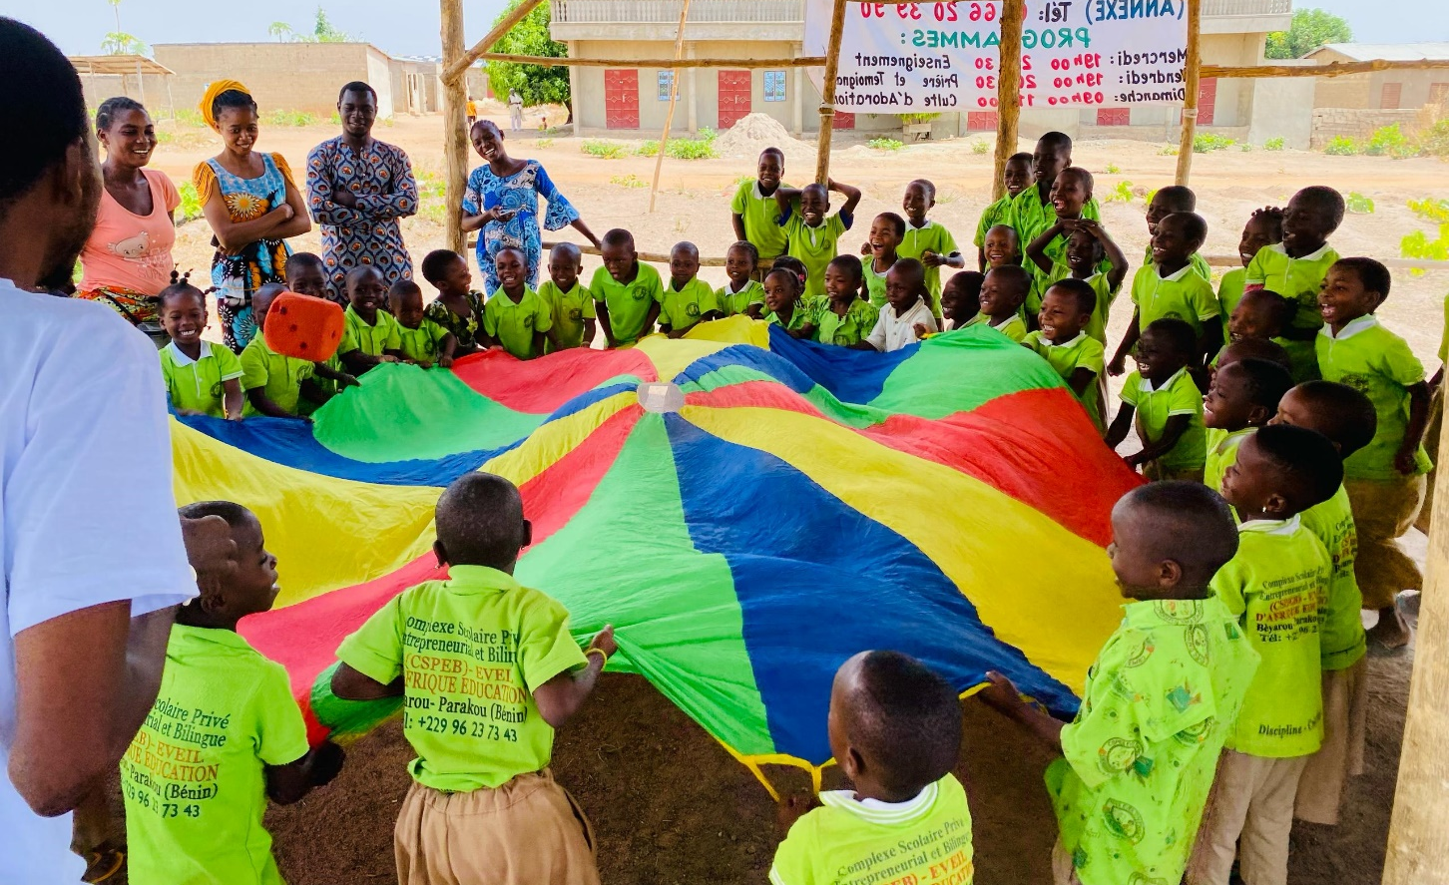

L'expérience acquise depuis sa création confirme que la réussite scolaire des enfants dépend étroitement du bien-être économique, social et psychologique de leurs parents. Lorsqu'une mère retrouve une autonomie financière, lorsque la famille bénéficie d'un accompagnement social adapté et lorsque la communauté se mobilise pour protéger ses enfants, les chances de réussite scolaire augmentent considérablement.
Cette conviction a conduit CEPEF à élargir son intervention au-delà du cadre scolaire en élaborant le Programme Intégré d'Éducation, de Protection et d'Autonomisation des Enfants et des Femmes en situation de Vulnérabilité dans la commune de Parakou (PIEPAF).
Le PIEPAF constitue aujourd'hui le prolongement naturel de la mission du CSPEB EAE. Il ne s'agit plus uniquement d'améliorer l'accès à l'éducation, mais de développer un modèle intégré capable d'agir simultanément sur les principaux facteurs de vulnérabilité des enfants, des femmes, des familles et des communautés.
À travers ce programme de cinq ans, CEPEF ambitionne de transformer progressivement le CSPEB EAE en un véritable pôle communautaire de développement, où l'éducation devient le point de départ d'actions complémentaires en matière de protection de l'enfance, d'autonomisation économique des femmes, de développement communautaire, de cohésion sociale et de renforcement de la résilience des ménages.
Cette approche innovante permettra de faire du CSPEB EAE non seulement un établissement d'enseignement reconnu pour la qualité de son offre éducative, mais également un modèle de développement social intégré capable d'inspirer d'autres initiatives similaires au Bénin et dans la sous-région.

1.4 Analyse de la problématique de la vulnérabilité dans la commune de Parakou
1.4.1 Aperçu de la commune de Parakou
La commune de Parakou, chef-lieu du département du Borgou, constitue le principal centre économique, commercial et administratif du nord du Bénin. Sa position géographique stratégique en fait un carrefour d'échanges entre le sud et le nord du pays ainsi qu'avec les pays voisins de la sous-région. Cette attractivité favorise une croissance démographique soutenue et une urbanisation rapide, entraînant une forte pression sur les infrastructures sociales, les services publics et les mécanismes de protection sociale.
Malgré son dynamisme économique, une partie importante de la population demeure confrontée à des conditions de vie précaires. Les inégalités de revenus, le chômage, le sous-emploi, l'augmentation du coût de la vie et les difficultés d'accès aux services sociaux de base fragilisent particulièrement les ménages les plus pauvres.
Dans plusieurs quartiers de Parakou, notamment Koumerou, Bèyèrou, Ganon et d'autres zones à forte concentration de populations vulnérables, de nombreuses familles vivent dans des conditions marquées par l'insuffisance des ressources économiques, l'habitat précaire, un accès limité à une éducation de qualité et des difficultés croissantes pour assurer la protection et le développement harmonieux de leurs enfants.
1.4.2 Une vulnérabilité multidimensionnelle touchant les enfants
Les enfants issus des ménages les plus défavorisés sont les premiers exposés aux conséquences de la pauvreté. Les difficultés financières réduisent les capacités des familles à assurer une scolarisation régulière, l'acquisition des fournitures scolaires, l'accès aux soins de santé, à une alimentation équilibrée et à un environnement favorable à l'apprentissage.
Ces contraintes augmentent les risques de décrochage scolaire, d'échec éducatif, de travail des enfants, de violences, de négligence, d'exploitation économique et d'autres formes de vulnérabilité qui compromettent leur développement physique, intellectuel, émotionnel et social.

Les enfants vivant dans des familles monoparentales, notamment ceux élevés par des mères célibataires ou des filles mères, sont souvent confrontés à des difficultés supplémentaires liées à la faiblesse des revenus du ménage, à l'absence de soutien familial et à la fragilité des mécanismes de protection.
1.4.3 Les défis spécifiques des femmes en situation de vulnérabilité
Les femmes constituent un pilier essentiel du développement familial et communautaire. Pourtant, un nombre important de femmes à Parakou, en particulier les mères célibataires, les filles mères, les veuves et les femmes sans qualification professionnelle, demeurent confrontées à des obstacles importants limitant leur autonomie économique.
Le faible accès aux formations qualifiantes, aux financements, aux opportunités d'emploi et aux activités génératrices de revenus réduit leur capacité à assurer durablement les besoins essentiels de leurs enfants.
À ces difficultés économiques s'ajoutent des facteurs sociaux tels que les discriminations, les violences basées sur le genre, les responsabilités familiales non partagées et la faible participation aux instances de décision communautaire, contribuant ainsi au maintien de situations de vulnérabilité persistantes.
1.4.4 Les conséquences sur les familles et les communautés
La vulnérabilité des enfants et des femmes ne constitue pas seulement une difficulté individuelle ; elle affecte l'ensemble du tissu social et économique de la communauté.
Les familles en situation de précarité développent souvent des stratégies de survie qui limitent leurs perspectives de développement à long terme. Les difficultés économiques favorisent la déscolarisation, le travail précoce des enfants, les tensions familiales, la dégradation de la santé, la malnutrition et l'exclusion sociale.
À l'échelle communautaire, ces situations contribuent à la reproduction intergénérationnelle de la pauvreté, à l'affaiblissement de la cohésion sociale, à la diminution des opportunités économiques et à une plus grande exposition des populations aux différents risques sociaux.
1.4.5 Les causes profondes de la vulnérabilité
L'analyse réalisée par l'ONG CEPEF met en évidence que la vulnérabilité observée dans les quartiers d'intervention résulte d'une combinaison de facteurs étroitement liés.
Parmi les principales causes figurent la pauvreté persistante des ménages, les faibles possibilités d'emploi, le manque de qualification professionnelle des femmes, l'insuffisance des revenus familiaux, l'accès limité à une éducation de qualité, la faiblesse des mécanismes communautaires de protection de l'enfance, les violences basées sur le genre, ainsi que la faible coordination des initiatives locales de développement.
Ces facteurs se renforcent mutuellement et entretiennent un cercle de vulnérabilité qui compromet durablement le développement des enfants, des femmes et de leurs communautés.
1.4.6 Les limites des réponses existantes et pourquoi une approche intégrée ?
Plusieurs acteurs publics, organisations de la société civile et partenaires techniques interviennent dans la commune de Parakou pour améliorer les conditions de vie des populations. Toutefois, ces interventions demeurent souvent sectorielles, limitées dans le temps ou concentrées sur une problématique spécifique.
Certaines initiatives ciblent l'éducation, d'autres l'autonomisation économique, la protection sociale ou la santé, sans toujours établir de liens entre ces différents domaines. Cette fragmentation réduit l'impact global des interventions et limite leur capacité à transformer durablement les conditions de vie des familles.
L'expérience acquise par CEPEF montre qu'une amélioration durable de la situation des enfants ne peut être obtenue sans renforcer simultanément les capacités économiques des femmes, la résilience des familles et la mobilisation des communautés. Le PIEPAF repose donc sur une conviction simple : la lutte contre la vulnérabilité doit être globale, coordonnée et durable.

1.4.7 Enjeux pour un développement durable à Parakou et La réponse proposée par le PIEPAF

La réduction durable de la vulnérabilité dans la commune de Parakou nécessite une approche globale qui place l'enfant au centre des interventions tout en agissant sur son environnement familial, économique et communautaire.
L'investissement dans l'éducation des enfants, le renforcement des capacités économiques des femmes, la protection des droits fondamentaux, la participation communautaire et le développement de mécanismes locaux de solidarité constituent des leviers essentiels pour rompre le cycle de la pauvreté et construire des communautés plus résilientes.
Cette vision rejoint pleinement les priorités nationales en matière de développement humain, de protection sociale, d'égalité entre les femmes et les hommes et de promotion des Objectifs de Développement Durable.
La réponse à ces défis exige donc un programme intégré, capable de mobiliser les acteurs publics, les organisations communautaires, les partenaires techniques et financiers ainsi que les populations elles-mêmes autour d'une vision commune de développement durable.

Pour répondre à ces défis, l'ONG CEPEF propose un programme intégré de cinq ans articulés autour de quatre composantes complémentaires :
Composante 1 : Éducation inclusive et réussite scolaire, avec le CSPEB Éveil d'Afrique Éducation comme principal levier d'intervention pour garantir aux enfants vulnérables un accès durable à une éducation de qualité. (Déjà en réalisation depuis 3 ans)
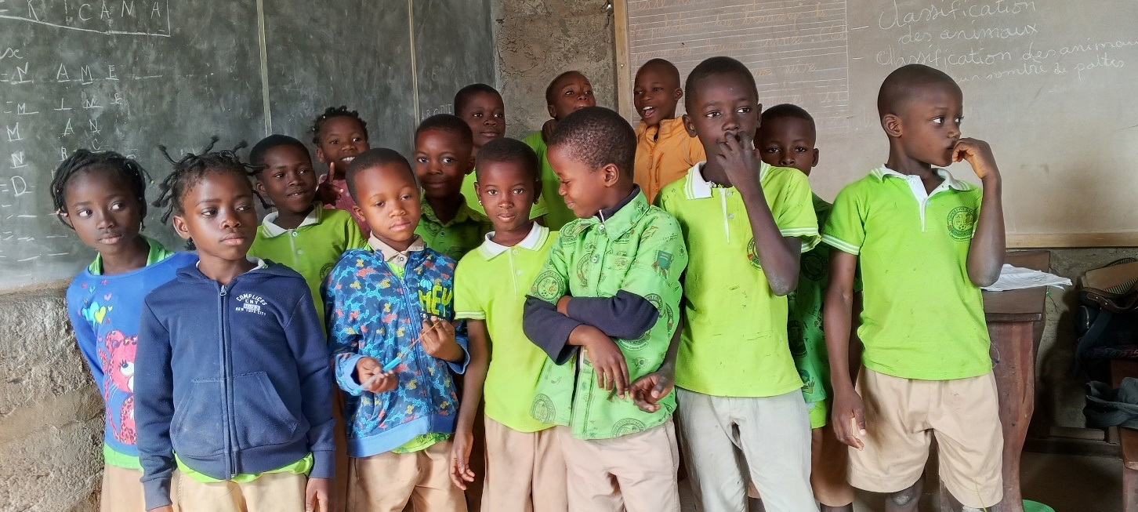

Composante 2 : Protection de l'enfant et renforcement de la famille, afin de prévenir les violences, promouvoir les droits de l'enfant et renforcer les capacités des familles à assurer un environnement protecteur. (Encours)
Composante 3 : Autonomisation économique et sociale des femmes, par le développement des compétences, l'accompagnement entrepreneurial, l'accès au financement, le mentorat et l'insertion économique. (Encours)
Composante 4 : Développement communautaire et résilience territoriale, visant à faire des quartiers d'intervention des espaces plus inclusifs, solidaires et résilients grâce à des initiatives innovantes portées avec les communautés. (Encours)
Cette approche permettra de traiter simultanément les causes et les conséquences de la vulnérabilité, tout en renforçant durablement les capacités des enfants, des femmes, des familles et des communautés à construire leur propre développement.
Le PIEPAF ambitionne ainsi de devenir un modèle reproductible de développement humain intégré, capable d'inspirer d'autres communes du Bénin confrontées à des défis similaires.

CHAPITRE II : DIAGNOSTIC STRATÉGIQUE DU PROGRAMME
2.1 Analyse stratégique des parties prenantes
La réussite du Programme Intégré d'Éducation, de Protection et d'Autonomisation des Enfants et des Femmes en Situation de Vulnérabilité dans la Commune de Parakou (PIEPAF) repose sur une approche participative mobilisant les institutions publiques, les organisations de la société civile, les communautés, les partenaires techniques et financiers ainsi que les bénéficiaires eux-mêmes. La complémentarité des acteurs constitue un facteur essentiel pour assurer la qualité de la mise en œuvre, la cohérence des interventions et la durabilité des résultats.
En tant que structure porteuse, l'ONG CEPEF assure la coordination générale du programme, la planification stratégique, la gestion administrative et financière, le suivi-évaluation, la mobilisation des partenaires et la capitalisation des acquis. Le CSPEB Éveil d'Afrique Éducation (CSPEB EAE) constitue le principal dispositif opérationnel de la composante éducative et sert également de plateforme d'identification, d'accompagnement et de suivi des enfants issus des familles vulnérables.
Les services techniques déconcentrés de l'État, notamment les structures en charge de l'éducation, de la protection sociale, de la santé, de la promotion de la femme et du développement local, contribueront à l'encadrement technique, au référencement des bénéficiaires, à la supervision des activités et au renforcement des capacités des acteurs communautaires.
Les Centres de Promotion Sociale (CPS), le Centre Intégré de Prise en Charge des Violences Basées sur le Genre (CIPEC-VBG), les centres de santé, les établissements scolaires, les organisations communautaires de base, les associations de femmes, les organisations de jeunesse, les leaders religieux et traditionnels, ainsi que les autorités communales joueront un rôle déterminant dans la mobilisation communautaire, la prévention des situations de vulnérabilité, l'accompagnement des familles et le suivi des bénéficiaires.
Les partenaires techniques et financiers, les entreprises privées et les fondations seront mobilisés afin d'apporter un appui financier, technique et institutionnel au développement du programme, tout en favorisant l'innovation, la pérennisation des actions et la mise à l'échelle des bonnes pratiques.
Cette gouvernance collaborative permettra de créer un environnement favorable à la réalisation des objectifs du PIEPAF en assurant une complémentarité permanente entre les quatre composantes du programme.

2.2 Analyse stratégique des quatre composantes
Composante 1 : Éducation inclusive et réussite scolaire
L'analyse de la situation met en évidence que de nombreux enfants issus des familles vulnérables rencontrent des difficultés d'accès à une éducation de qualité. Les contraintes financières limitent l'acquisition des fournitures scolaires, le paiement des frais de scolarité, le suivi pédagogique et les conditions générales d'apprentissage.
La création du CSPEB Éveil d'Afrique Éducation constitue une réponse innovante à cette problématique. Toutefois, le développement de cette composante nécessite le renforcement des infrastructures éducatives, l'amélioration des équipements pédagogiques, le soutien aux enfants vulnérables, la promotion de l'éducation inclusive ainsi que l'implication renforcée des parents dans le suivi scolaire.
Cette composante constitue le point d'entrée stratégique du PIEPAF, car l'école représente le premier espace d'identification des situations de vulnérabilité et d'accompagnement des familles.
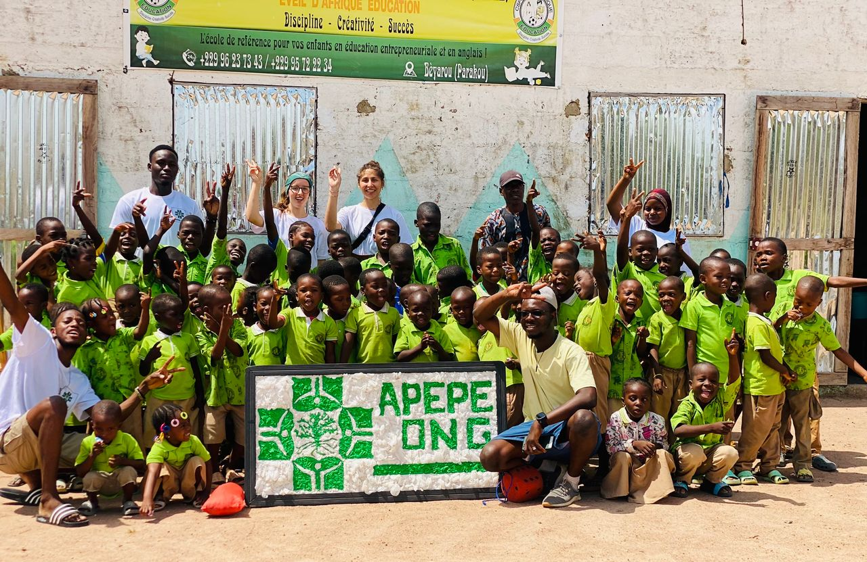

Composante 2 : Protection de l'enfant et renforcement des familles
L'analyse du contexte montre que les difficultés économiques augmentent les risques de négligence, de violences, de décrochage scolaire et de rupture du cadre familial.
Le renforcement des mécanismes communautaires de protection apparaît comme une priorité afin de garantir un environnement sécurisé pour les enfants. Cette composante favorisera le développement de mécanismes de prévention, de référencement, d'accompagnement psychosocial, de parentalité positive et de protection des droits de l'enfant en collaboration avec les structures compétentes.
Le programme contribuera également au renforcement des capacités des familles afin qu'elles deviennent les premiers acteurs de la protection et du développement de leurs enfants.
Composante 3 : Autonomisation économique et sociale des femmes
Les difficultés économiques constituent l'une des principales causes de la vulnérabilité des ménages. Les mères célibataires, les filles mères, les veuves et les femmes sans qualification professionnelle disposent souvent de peu d'opportunités leur permettant d'améliorer durablement leurs revenus.
Le PIEPAF entend répondre à cette situation à travers une approche intégrée combinant formation professionnelle, entrepreneuriat, éducation financière, accompagnement technique, mentorat, création d'activités génératrices de revenus, accès aux mécanismes d'épargne et renforcement du leadership féminin.
L'amélioration durable des revenus des femmes contribuera directement à renforcer les capacités des familles à assurer la scolarisation, la santé, l'alimentation et la protection de leurs enfants.
Composante 4 : Développement communautaire et résilience
La vulnérabilité ne concerne pas uniquement les individus ; elle affecte également les communautés. L'insuffisance des mécanismes de solidarité, la faible participation citoyenne et la coordination limitée entre les acteurs réduisent la capacité des quartiers à répondre efficacement aux besoins des populations vulnérables.
Le PIEPAF développera des initiatives communautaires innovantes favorisant la participation des habitants, le volontariat, la cohésion sociale, l'engagement des jeunes, la promotion de l'environnement, le développement d'espaces communautaires et la mise en place de mécanismes locaux de protection sociale.
Cette composante permettra de transformer progressivement les quartiers d'intervention en communautés plus inclusives, plus solidaires et plus résilientes.

2.3 Complémentarité des composantes
Le PIEPAF repose sur une approche systémique dans laquelle les quatre composantes sont interdépendantes.
- L'éducation améliore les perspectives d'avenir des enfants, mais son impact demeure limité si les familles vivent dans une précarité extrême.
- La protection de l'enfant garantit un environnement favorable à son développement, mais elle reste fragile sans une amélioration des conditions économiques des ménages.
- L'autonomisation économique des femmes renforce durablement les capacités des familles, tandis que le développement communautaire crée un environnement social favorable à la pérennisation des résultats.
Cette complémentarité constitue le principal facteur d'innovation du programme. Elle permettra d'agir simultanément sur les causes profondes de la vulnérabilité tout en renforçant les capacités des individus, des familles, des institutions et des communautés.
Ainsi, le PIEPAF ne se limite pas à la mise en œuvre d'un ensemble d'activités sectorielles. Il propose un véritable modèle de développement intégré où chaque composante renforce les autres afin de produire un impact durable sur les conditions de vie des enfants et des femmes dans la commune de Parakou.

CHAPITRE III : THÉORIE DU CHANGEMENT DU PIEPAF
3.1 Vision de changement
Le Programme Intégré d'Éducation, de Protection et d'Autonomisation des Enfants et des Femmes en Situation de Vulnérabilité dans la Commune de Parakou (PIEPAF) repose sur la conviction que la réduction durable de la vulnérabilité ne peut être obtenue par des interventions isolées.
Les difficultés auxquelles sont confrontés les enfants et les femmes résultent d'un ensemble de facteurs interdépendants : pauvreté, accès limité à une éducation de qualité, insuffisance des mécanismes de protection, faible autonomisation économique des femmes et fragilité du tissu communautaire.
Le PIEPAF fait l'hypothèse que si les enfants bénéficient d'une éducation inclusive et de qualité, si les familles disposent d'un environnement protecteur, si les femmes renforcent durablement leur autonomie économique et si les communautés développent leurs capacités de solidarité et de résilience, alors les conditions de vie des ménages s'amélioreront durablement et le cycle intergénérationnel de la pauvreté pourra être progressivement rompu.
Le programme adopte ainsi une approche intégrée qui place l'enfant au centre des interventions tout en agissant simultanément sur sa famille et son environnement communautaire.
3.2 Les hypothèses de changement
Le PIEPAF repose sur plusieurs hypothèses fondamentales.
- La première est que l'éducation constitue le principal levier de transformation sociale lorsqu'elle est accessible, inclusive et accompagnée d'un environnement favorable.
- La deuxième est que la protection effective des enfants dépend de la capacité des familles, des communautés et des institutions à prévenir les risques, à détecter précocement les situations de vulnérabilité et à assurer un accompagnement adapté.
- La troisième est que l'autonomisation économique des femmes améliore directement les conditions de vie des ménages, favorise l'investissement dans l'éducation et réduit les facteurs de vulnérabilité des enfants.
- La quatrième est que des communautés organisées, solidaires et impliquées dans leur propre développement sont davantage capables de maintenir les acquis du programme après son achèvement.
3.3 Chaîne de changement
La théorie du changement du PIEPAF repose sur une progression logique.
Les ressources humaines, techniques, matérielles et financières mobilisées permettront de mettre en œuvre les activités prévues dans les quatre composantes du programme. Ces activités produiront des réalisations concrètes telles que l'amélioration des conditions d'apprentissage, le renforcement des mécanismes de protection de l'enfance, le développement des compétences économiques des femmes et la mise en place d'initiatives communautaires.
Ces réalisations entraîneront des changements de comportement chez les bénéficiaires : une meilleure fréquentation scolaire, une implication accrue des parents dans l'éducation des enfants, une autonomie économique renforcée des femmes, une participation plus active des communautés et une meilleure coordination entre les acteurs locaux.
À moyen terme, ces changements contribueront à réduire la vulnérabilité des enfants et des femmes, à améliorer les revenus des ménages, à renforcer la cohésion sociale et à accroître la résilience des communautés.
À long terme, le programme contribuera à un développement humain durable dans la commune de Parakou.
3.4 Théorie du changement par composante
Composante 1 : Éducation inclusive et réussite scolaire
Le programme renforcera les capacités du CSPEB Éveil d'Afrique Éducation, améliorera les conditions d'apprentissage, favorisera l'accès des enfants vulnérables à une éducation de qualité et développera un accompagnement pédagogique adapté.
Ces interventions permettront d'améliorer les performances scolaires, de réduire les abandons, de favoriser la réussite éducative et de préparer les enfants à une meilleure insertion sociale et professionnelle.
Composante 2 : Protection de l'enfant et renforcement des familles
Le programme développera des actions de prévention, de sensibilisation, de référencement, d'accompagnement psychosocial et de renforcement des compétences parentales.
Ces interventions permettront de réduire les situations de violence, de négligence et d'exclusion tout en améliorant le bien-être des enfants et la capacité des familles à assurer leur protection.
Composante 3 : Autonomisation économique et sociale des femmes
Le PIEPAF accompagnera les femmes à travers des formations professionnelles, l'éducation financière, le développement entrepreneurial, l'accès aux activités génératrices de revenus, le mentorat et le renforcement du leadership féminin.
L'amélioration des revenus et de l'autonomie économique des femmes permettra de renforcer durablement les capacités des ménages à répondre aux besoins essentiels de leurs enfants.
Composante 4 : Développement communautaire et résilience
Le programme encouragera la participation citoyenne, la mobilisation communautaire, le développement de réseaux locaux de solidarité, la gouvernance participative et les initiatives collectives de développement.
Ces interventions renforceront la cohésion sociale, amélioreront les capacités locales de prévention de la vulnérabilité et favoriseront la pérennisation des résultats obtenus.
3.5 Impact attendu
À l'horizon des cinq années de mise en œuvre, le PIEPAF ambitionne de contribuer à l'émergence d'une commune de Parakou où les enfants, en particulier ceux issus des familles les plus vulnérables, ont accès à une éducation de qualité, évoluent dans un environnement protecteur et disposent des conditions nécessaires à leur plein développement.
Le programme vise également à faire des femmes des actrices du développement local grâce à une autonomie économique renforcée, tout en consolidant des communautés plus inclusives, solidaires et résilientes.
Cette transformation reposera sur une action coordonnée entre les institutions publiques, les organisations de la société civile, les communautés et les partenaires techniques et financiers, faisant du PIEPAF un modèle intégré de développement communautaire reproductible dans d'autres communes du Bénin.

Tableau 1 : Théorie du changement du Programme Intégré d'Éducation, de Protection et d'Autonomisation des Enfants et des Femmes en Situation de Vulnérabilité dans la Commune de Parakou (PIEPAF)

Niveau de changement | Composante 1 : Éducation inclusive et réussite scolaire | Composante 2 : Protection de l'enfant et renforcement des familles | Composante 3 : Autonomisation économique et sociale des femmes | Composante 4 : Développement communautaire et résilience
Problématique identifiée | De nombreux enfants vulnérables ont un accès limité à une éducation de qualité, connaissent des difficultés d'apprentissage ou abandonnent précocement l'école. | Les enfants et les familles sont confrontés aux violences, à la négligence, à une faible protection sociale et à un accompagnement insuffisant. | Les femmes, notamment les mères célibataires, filles mères et veuves, disposent de faibles revenus et de peu d'opportunités économiques. | Les communautés disposent de mécanismes limités de solidarité, de participation citoyenne et de prévention des situations de vulnérabilité.
Hypothèse de changement | Si les enfants bénéficient d'une éducation de qualité dans un environnement favorable, ils amélioreront leur réussite scolaire et leurs perspectives d'avenir. | Si les familles et les communautés renforcent leurs capacités de protection, les enfants évolueront dans un environnement plus sûr et plus favorable à leur développement. | Si les femmes renforcent leurs compétences, accèdent à des activités économiques durables et améliorent leurs revenus, elles contribueront davantage au bien-être de leurs familles. | Si les communautés sont organisées, responsabilisées et accompagnées, elles deviendront plus résilientes et capables de prendre en charge leur propre développement.
Interventions clés | Renforcement du CSPEB EAE, appui scolaire, bourses, équipements pédagogiques, formation des enseignants, accompagnement des parents, activités extrascolaires. | Sensibilisation, parentalité positive et responsable, référencement des cas, accompagnement psychosocial, renforcement des mécanismes communautaires de protection, collaboration avec les CPS et le CIPEC-VBG. | Formations professionnelles, entrepreneuriat, éducation financière, mentorat, accompagnement des AGR, accès à l'épargne et au financement, leadership féminin. | Mobilisation communautaire, création de comités locaux, initiatives citoyennes, actions de cohésion sociale, volontariat, partenariats locaux et renforcement institutionnel.
Résultats attendus | Les enfants fréquentent régulièrement l'école, améliorent leurs performances et réduisent les risques de décrochage scolaire. | Les enfants bénéficient d'un meilleur environnement de protection et les familles adoptent des pratiques favorables au développement de l'enfant. | Les femmes créent ou développent des activités économiques, augmentent leurs revenus et participent davantage aux décisions familiales et communautaires. | Les communautés mettent en œuvre des initiatives locales de développement, renforcent la solidarité et améliorent la protection des personnes vulnérables.
Effets (Outcomes) | Amélioration durable de la qualité de l'éducation et augmentation du taux de réussite scolaire des enfants vulnérables. | Réduction des situations de violence, de négligence et d'exclusion des enfants et renforcement de la stabilité familiale. | Réduction de la pauvreté des ménages grâce à une autonomie économique renforcée des femmes. | Développement d'une gouvernance communautaire inclusive et amélioration de la résilience des quartiers ciblés.
Impact à long terme | Les enfants acquièrent les connaissances et les compétences nécessaires pour construire leur avenir et contribuer au développement de leur communauté. | Les enfants grandissent dans un environnement protecteur garantissant leur bien-être, leur sécurité et leur épanouissement. | Les femmes deviennent des actrices du développement local et contribuent durablement à l'amélioration des conditions de vie de leurs familles. | Les communautés de Parakou deviennent plus inclusives, solidaires, résilientes et capables de réduire durablement les facteurs de vulnérabilité.
Contribution à l'objectif global du PIEPAF | Les quatre composantes fonctionnent de manière complémentaire afin de rompre le cycle intergénérationnel de la pauvreté, renforcer le capital humain, protéger les enfants, autonomiser les femmes et construire des communautés résilientes dans la commune de Parakou.

CHAPITRE IV : CADRE LOGIQUE DU PIEPAF

4.1 Cadre logique global du Programme Intégré d'Éducation, de Protection et d'Autonomisation des Enfants et des Femmes en Situation de Vulnérabilité dans la Commune de Parakou (PIEPAF)

Logique d'intervention | Indicateurs objectivement vérifiables (IOV) | Sources de vérification | Hypothèses / Risques | Contribution aux ODD
Objectif global : Contribuer à la réduction durable de la vulnérabilité des enfants, des femmes et des familles dans la commune de Parakou grâce à une approche intégrée d'éducation, de protection, d'autonomisation économique et de développement communautaire. | • Réduction du taux de vulnérabilité des ménages bénéficiaires.  • Amélioration de l'indice de bien-être des familles.  • Augmentation du taux de maintien scolaire des enfants ciblés.  • Amélioration du niveau de résilience communautaire. | Rapports d'évaluation, enquêtes de référence et finales, statistiques communales, rapports de suivi du programme. | Stabilité socio-économique et sécuritaire. Engagement durable des partenaires publics et communautaires. Disponibilité des financements. | ODD 1 – Pas de pauvreté. ODD 4 – Éducation de qualité. ODD 5 – Égalité entre les sexes. ODD 8 – Travail décent. ODD 10 – Réduction des inégalités. ODD 16 – Institutions efficaces. ODD 17 – Partenariats.
Objectif spécifique 1 : Améliorer durablement l'accès, la qualité et la réussite de l'éducation des enfants vulnérables. | • Taux de fréquentation scolaire.  • Taux de réussite aux examens.  • Taux de maintien des enfants à l'école.  • Nombre d'enfants bénéficiant d'un accompagnement éducatif. | Registres scolaires, bulletins, rapports du CSPEB EAE, enquêtes auprès des ménages. | Implication des parents. Disponibilité des enseignants. Maintien des enfants dans le système scolaire. | ODD 4
Objectif spécifique 2 : Renforcer les mécanismes de protection des enfants et l'accompagnement des familles vulnérables. | • Nombre d'enfants suivis.  • Nombre de familles accompagnées.  • Réduction des cas de violence signalés.  • Pourcentage de familles adoptant des pratiques de parentalité positive. | Rapports des CPS, CIPEC-VBG, rapports sociaux, registres communautaires. | Collaboration des structures sociales. Participation des communautés. | ODD 5 – ODD 16
Objectif spécifique 3 : Accroître l'autonomie économique et sociale des femmes vulnérables. | • Nombre de femmes formées.  • Nombre d'AGR créées.  • Augmentation moyenne des revenus.  • Taux de pérennité des activités économiques. | Rapports financiers des AGR, enquêtes économiques, registres des groupements. | Accès au marché. Stabilité économique. Motivation des bénéficiaires. | ODD 1 – ODD 5 – ODD 8
Objectif spécifique 4 : Renforcer la résilience des communautés et la gouvernance locale en faveur des populations vulnérables. | • Nombre de comités communautaires fonctionnels.  • Nombre d'initiatives communautaires mises en œuvre.  • Taux de participation des citoyens.  • Nombre de partenariats locaux actifs. | Rapports communautaires, procès-verbaux, rapports de la mairie, enquêtes de satisfaction. | Forte mobilisation communautaire. Appui des autorités locales. | ODD 11 – ODD 16 – ODD 17

4.2 Cadre logique de la Composante 1 : Éducation inclusive et réussite scolaire
Logique d'intervention | Indicateurs objectivement vérifiables (IOV) | Sources de vérification | Hypothèses / Risques
Objectif spécifique : Améliorer l'accès, la qualité et la réussite scolaire des enfants, en particulier ceux issus des ménages vulnérables. | Taux de fréquentation scolaire supérieur à la situation de référence.  Taux de réussite scolaire en progression.  Diminution du taux d'abandon scolaire. | Rapports du CSPEB EAE, registres scolaires, résultats d'évaluation. | Engagement des parents, stabilité du personnel enseignant, maintien des enfants à l'école.
Résultat 1.1 : Les capacités du CSPEB EAE sont renforcées. | Infrastructures améliorées.  Équipements pédagogiques disponibles.  Personnel qualifié renforcé. | Rapports techniques, inventaires, rapports de formation. | Disponibilité des ressources financières.
Résultat 1.2 : Les enfants vulnérables bénéficient d'un accompagnement éducatif adapté. | Nombre d'enfants accompagnés.  Taux de maintien scolaire.  Progression des résultats scolaires. | Dossiers des élèves, bulletins, fiches de suivi. | Participation régulière des bénéficiaires.
Activités principales | Réhabilitation et équipement du CSPEB EAE ;  Formation des enseignants ; appui scolaire ; dotation en fournitures ; sensibilisation des parents ; suivi pédagogique individualisé. | Rapports d'activités. | Mobilisation des partenaires.

4.3 Cadre logique de la Composante 2 : Protection de l'enfant et renforcement des familles
Logique d'intervention | Indicateurs objectivement vérifiables (IOV) | Sources de vérification | Hypothèses / Risques
Objectif spécifique : Renforcer les mécanismes de protection des enfants et améliorer les capacités des familles à assurer leur bien-être. | Réduction des cas de violences signalées.  Augmentation du nombre de familles accompagnées.  Amélioration des pratiques parentales. | Rapports CPS, CIPEC-VBG, registres communautaires. | Collaboration des services sociaux.
Résultat 2.1 : Les mécanismes communautaires de protection sont opérationnels. | Comités fonctionnels.  Cas référencés et suivis. | Rapports communautaires. | Participation des leaders communautaires.
Résultat 2.2 : Les familles renforcent leurs compétences parentales. | Nombre de parents formés.  Application des bonnes pratiques. | Rapports de formation, visites à domicile. | Disponibilité des ménages.
Activités principales | Sensibilisation ; parentalité positive ; accompagnement psychosocial ; référencement ; campagnes de prévention ; renforcement des réseaux communautaires de protection. | Rapports d'activités. | Forte mobilisation communautaire.

4.4 Cadre logique de la Composante 3 : Autonomisation économique et sociale des femmes
Logique d'intervention | Indicateurs objectivement vérifiables (IOV) | Sources de vérification | Hypothèses / Risques
Objectif spécifique : Renforcer durablement l'autonomie économique et sociale des femmes vulnérables. | Augmentation des revenus.  Nombre d'entreprises créées ou consolidées.  Taux d'insertion économique. | Rapports financiers, enquêtes économiques, registres des bénéficiaires. | Stabilité économique locale.
Résultat 3.1 : Les femmes acquièrent des compétences professionnelles et entrepreneuriales. | Nombre de femmes formées.  Taux de certification. | Rapports de formation. | Motivation des participantes.
Résultat 3.2 : Les femmes développent des activités économiques viables. | Nombre d'AGR créées.  Taux de survie des AGR après deux ans.  Accès au financement. | Rapports de suivi économique. | Accès au marché et au crédit.
Activités principales | Formation professionnelle ; entrepreneuriat ; éducation financière ; coaching ; mentorat ; création d'AGR ; accès aux mécanismes d'épargne et de financement. | Rapports d'activités. | Disponibilité des financements.

4.5 Cadre logique de la Composante 4 : Développement communautaire et résilience
Logique d'intervention | Indicateurs objectivement vérifiables (IOV) | Sources de vérification | Hypothèses / Risques
Objectif spécifique : Renforcer la résilience des communautés et promouvoir une gouvernance locale inclusive en faveur des populations vulnérables. | Nombre d'initiatives communautaires.  Taux de participation citoyenne.  Niveau de résilience communautaire. | Rapports communautaires, rapports de la commune, enquêtes de perception. | Engagement durable des communautés.
Résultat 4.1 : Les organisations communautaires renforcent leurs capacités. | Nombre d'organisations accompagnées.  Plans d'action élaborés. | Rapports institutionnels. | Disponibilité des acteurs locaux.
Résultat 4.2 : Les mécanismes locaux de solidarité et de gouvernance sont consolidés. | Nombre de partenariats actifs.  Comités fonctionnels.  Actions communautaires réalisées. | Procès-verbaux, rapports d'activités, rapports de suivi. | Bonne collaboration entre les parties prenantes.
Activités principales | Mise en place de comités communautaires ; formation des leaders ; mobilisation citoyenne ; initiatives locales ; plaidoyer ; renforcement des partenariats ; campagnes de sensibilisation. | Rapports d'activités. | Appui des autorités locales et partenaires.

Principes de mise en œuvre
Le cadre logique du PIEPAF repose sur cinq principes directeurs :
- Approche centrée sur l'enfant, garantissant que toutes les interventions contribuent à son bien-être et à son développement.
- Autonomisation durable des femmes, considérée comme un levier essentiel de réduction de la vulnérabilité des ménages.
- Participation communautaire, impliquant activement les populations dans la planification, la mise en œuvre et le suivi des actions.
- Complémentarité institutionnelle, favorisant une coordination permanente entre APAF, le CSPEB EAE, les services techniques de l'État, les collectivités territoriales, les organisations communautaires et les partenaires techniques et financiers.
- Gestion axée sur les résultats, reposant sur des indicateurs mesurables, un dispositif de suivi-évaluation performant et une amélioration continue des interventions tout au long des cinq années de mise en œuvre.

CHAPITRE V : MATRICE DE PERFORMANCE DU PIEPAF (2027 – 2031)
5.1 Matrice de performance de la Composante 1 : Éducation inclusive et réussite scolaire
Résultat | Indicateur de performance | Situation de référence (Baseline) | Année 1 | Année 2 | Année 3 | Année 4 | Année 5 | Cible finale | Responsable | Fréquence
Renforcement du CSPEB EAE | Nombre de salles de classe construites ou réhabilitées | 8 en matériaux précaires | 3 | 6 | 9 | 12 | 15 | 15 salles | APAF / CSPEB EAE | Annuelle
 | Nombre d'enseignants formés | 10 | 15 | 20 | 25 | 30 | 35 | 35 enseignants | Direction du CSPEB | Annuelle
Accès à l'éducation | Nombre d'enfants vulnérables bénéficiant d'une prise en charge | 150 | 200 | 260 | 330 | 410 | 500 | 500 enfants | CEPEF | Annuelle
Réussite scolaire | Taux de réussite scolaire (%) | 50 % | 75 % | 80 % | 85 % | 90 % | 95 % | 95 % | Direction pédagogique | Annuelle
Maintien scolaire | Taux d'abandon scolaire | -5% | -10 % | -20 % | -30 % | -40 % | -50 % | Réduction de 50 % | CSPEB EAE | Annuelle

5.2 Matrice de performance de la Composante 2 : Protection de l'enfant et renforcement des familles

Résultat | Indicateur | Baseline | A1 | A2 | A3 | A4 | A5 | Cible finale | Responsable | Fréquence
Protection des enfants | Nombre d'enfants suivis | 0 | 150 | 250 | 350 | 450 | 600 | 600 enfants | CEPEF / CPS | Trimestrielle
Renforcement familial | Nombre de familles accompagnées | 0 | 120 | 220 | 320 | 420 | 500 | 500 familles | Équipe sociale | Trimestrielle
Sensibilisation | Nombre de campagnes réalisées | 0 | 12 | 24 | 36 | 48 | 60 | 60 campagnes | CEPEF | Trimestrielle
Référencement | Cas référés vers les services compétents | 0 | 50 | 100 | 150 | 200 | 250 | 250 cas | CPS / CIPEC-VBG | Mensuelle
Parentalité positive | Parents formés | 0 | 200 | 400 | 600 | 800 | 1000 | 1000 parents | Équipe Protection | Semestrielle

5.3 Matrice de performance de la Composante 3 : Autonomisation économique et sociale des femmes

Résultat | Indicateur | Baseline | A1 | A2 | A3 | A4 | A5 | Cible finale | Responsable | Fréquence
Formation | Femmes formées | 0 | 100 | 200 | 300 | 400 | 500 | 500 femmes | CEPEF | Semestrielle
Entrepreneuriat | AGR créées | 0 | 40 | 80 | 120 | 160 | 200 | 200 AGR | CEPEF / Partenaires | Semestrielle
Revenus | Femmes ayant augmenté leurs revenus | 0 | 70 | 150 | 250 | 350 | 450 | 450 femmes | Cellule S&E | Annuelle
Inclusion financière | Femmes membres d'un groupe d'épargne ou de crédit | 0 | 80 | 160 | 260 | 360 | 450 | 450 femmes | CEPEF | Semestrielle
Leadership | Femmes occupant des responsabilités communautaires | 20 | 30 | 45 | 60 | 75 | 90 | 90 femmes | CEPEF / Commune | Annuelle

5.4 Matrice de performance de la Composante 4 : Développement communautaire et résilience

Résultat | Indicateur | Baseline | A1 | A2 | A3 | A4 | A5 | Cible finale | Responsable | Fréquence
Mobilisation communautaire | Comités communautaires créés | 0 | 6 | 10 | 14 | 18 | 20 | 20 comités | CEPEF / Commune | Annuelle
Participation citoyenne | Nombre de citoyens impliqués dans les actions communautaires | 0 | 300 | 600 | 900 | 1 200 | 1 500 | 1 500 personnes | Comités locaux | Semestrielle
Partenariats | Conventions de partenariat signées | 5 | 10 | 15 | 20 | 25 | 30 | 30 partenariats | Coordination PIEPAF | Annuelle
Développement local | Initiatives communautaires financées | 0 | 5 | 10 | 15 | 20 | 25 | 25 initiatives | CEPEF | Annuelle
Résilience | Indice de résilience communautaire | 0 | +10 % | +20 % | +35 % | +45 % | +60 % | +60 % | Cellule S&E | Évaluation annuelle

5.5 Indicateurs stratégiques du programme
Domaine stratégique | Indicateur global | Cible à 5 ans
Enfants bénéficiaires | Nombre total d'enfants accompagnés | 500
Femmes bénéficiaires | Nombre total de femmes autonomisées | 500
Familles bénéficiaires | Nombre total de familles accompagnées | 500
Communautés | Quartiers couverts par le programme | 10
Réussite scolaire | Taux moyen de réussite des enfants bénéficiaires | ≥ 95 %
Autonomisation économique | Femmes ayant augmenté durablement leurs revenus | ≥ 90 % des bénéficiaires
Protection | Réduction des situations de vulnérabilité signalées chez les bénéficiaires | ≥ 50 %
Gouvernance communautaire | Partenariats institutionnels fonctionnels | 30
Satisfaction des bénéficiaires | Taux de satisfaction des bénéficiaires | ≥ 90 %
Pérennisation | Activités maintenues après la fin du financement | ≥ 80 %

CHAPITRE VI : PLAN OPÉRATIONNEL QUINQUENNAL (POQ)
6.1 Principes de mise en œuvre
Le Plan Opérationnel Quinquennal (POQ) constitue le document de référence pour la mise en œuvre du PIEPAF sur une période de cinq ans. Il traduit les orientations stratégiques du programme en actions concrètes, planifiées dans le temps et assorties de responsabilités clairement définies.
Le POQ poursuit les objectifs suivants :
- assurer une planification cohérente des activités des quatre composantes ;
- faciliter la coordination entre les partenaires ;
- suivre l'exécution physique et financière du programme ;
- mesurer les progrès vers les résultats attendus ;
- faciliter les ajustements annuels.
Chaque activité est associée à un responsable principal, à des partenaires de mise en œuvre, à un calendrier, à des livrables attendus et à des indicateurs de suivi.

6.2 Plan opérationnel – Composante 1 : Éducation inclusive et réussite scolaire

Activités principales | Responsable principal | Partenaires | A1 | A2 | A3 | A4 | A5 | Livrables attendus
Construction/réhabilitation des infrastructures scolaires | CEPEF | Commune, partenaires techniques | ● | ● | ● |  |  | Nouvelles salles de classe fonctionnelles
Acquisition d'équipements pédagogiques | CEPEF | Partenaires | ● | ● | ● | ● | ● | Équipements installés
Formation continue des enseignants | Direction CSPEB EAE | DDEMP, consultants | ● | ● | ● | ● | ● | Enseignants certifiés
Appui scolaire aux enfants vulnérables | CSPEB EAE | Parents d'élèves | ● | ● | ● | ● | ● | Enfants accompagnés
Bourses et kits scolaires | CEPEF | Partenaires | ● | ● | ● | ● | ● | Élèves bénéficiaires
Activités culturelles et sportives | CSPEB EAE | Associations | ● | ● | ● | ● | ● | Activités réalisées

6.3 Plan opérationnel – Composante 2 : Protection de l'enfant et renforcement des familles
Activités principales | Responsable | Partenaires | A1 | A2 | A3 | A4 | A5 | Livrables
Identification des enfants vulnérables | APAF | CPS | ● | ● | ● | ● | ● | Base de données actualisée
Accompagnement psychosocial | APAF | CIPEC-VBG | ● | ● | ● | ● | ● | Enfants suivis
Sensibilisation communautaire | APAF | Leaders locaux | ● | ● | ● | ● | ● | Campagnes réalisées
Formation des parents | APAF | CPS | ● | ● | ● | ● | ● | Parents formés
Référencement des cas | CPS | CIPEC-VBG | ● | ● | ● | ● | ● | Cas pris en charge
Mise en place de comités de protection | APAF | Commune | ● | ● |  |  |  | Comités fonctionnels

6.4 Plan opérationnel – Composante 3 : Autonomisation économique et sociale des femmes

Activités principales | Responsable | Partenaires | A1 | A2 | A3 | A4 | A5 | Livrables
Identification des bénéficiaires | APAF | Associations de femmes | ● | ● |  |  |  | Base de données des bénéficiaires
Formations professionnelles | APAF | Centres de formation, SERMA HUB | ● | ● | ● | ● | ● | Femmes certifiées
Formation en entrepreneuriat | APAF | SERMA HUB, chambres consulaires | ● | ● | ● | ● | ● | Plans d'affaires élaborés
Mise en place d'AGR | APAF | Institutions financières | ● | ● | ● | ● | ● | AGR créées
Éducation financière | APAF | IMF, banques | ● | ● | ● | ● | ● | Modules réalisés
Coaching et mentorat | APAF | Entrepreneurs mentors | ● | ● | ● | ● | ● | Femmes accompagnées

6.5 Plan opérationnel – Composante 4 : Développement communautaire et résilience
Activités principales | Responsable | Partenaires | A1 | A2 | A3 | A4 | A5 | Livrables
Diagnostic participatif des quartiers | CEPEF | Commune | ● |  |  |  |  | Rapports de diagnostic
Création des comités communautaires | CEPEF | Leaders locaux | ● | ● |  |  |  | Comités installés
Renforcement des capacités des OSC locales | CEPEF | Consultants | ● | ● | ● | ● | ● | OSC renforcées
Forums communautaires | CEPEF | Commune | ● | ● | ● | ● | ● | Forums organisés
Campagnes citoyennes | CEPEF | Jeunes bénévoles | ● | ● | ● | ● | ● | Campagnes réalisées
Développement de partenariats | Coordination PIEPAF | PTF, secteur privé | ● | ● | ● | ● | ● | Conventions signées

6.6 Planification générale des cinq années
Grandes phases | Année 1 | Année 2 | Année 3 | Année 4 | Année 5
Installation du programme | ●
Mise en place des équipes | ●
Lancement des activités | ● | ●
Montée en puissance |  | ● | ●
Consolidation des acquis |  |  | ● | ●
Capitalisation des bonnes pratiques |  |  |  | ● | ●
Évaluation finale |  |  |  |  | ●
Élaboration du plan de pérennisation |  |  |  | ● | ●

6.7 Mécanisme de coordination
La mise en œuvre du PIEPAF sera assurée par une Unité de Gestion du Programme (UGP) placée sous la responsabilité du CEPEF ONG.
L'UGP sera composée notamment :
- d'une Coordonnatrice du programme ;
- d'un Responsable administratif et financier ;
- d'une Responsable Suivi-Évaluation, Redevabilité et Apprentissage (SERA) ;
- d'une Responsable de la composante Éducation ;
- d'une Responsable de la composante Protection ;
- d'un Responsable de la composante Autonomisation économique ;
- d'un Responsable de la composante Développement communautaire ;
- d'une Assistante administrative ;
- d'une Comptable ;
- de 08 Animateurs/trices communautaires
Des réunions mensuelles de coordination, des revues trimestrielles, des évaluations annuelles et un comité de pilotage réunissant CEPEF, les partenaires institutionnels et les représentants des communautés permettront d'assurer une gouvernance participative et un pilotage efficace du programme.

CHAPITRE VII : BUDGET PLURIANNUEL DU PIEPAF (2027–2031)
7.1 Principes de budgétisation
Le budget du Programme Intégré d'Éducation, de Protection et d'Autonomisation des Enfants et des Femmes en Situation de Vulnérabilité dans la Commune de Parakou (PIEPAF) est établi selon les principes de la gestion axée sur les résultats. Il couvre l'ensemble des coûts nécessaires à la mise en œuvre des quatre composantes sur une période de cinq ans.
La budgétisation repose sur les principes suivants :
- cohérence avec les objectifs stratégiques du programme ;
- allocation équilibrée des ressources entre les composantes ;
- prise en compte des coûts d'investissement et de fonctionnement ;
- renforcement progressif des capacités locales ;
- maîtrise des coûts de gestion administrative ;
- optimisation des ressources grâce aux partenariats et aux contributions locales.

(Voir le ficher Excel )

ORGANIGRAMME INSTITUTIONNEL DU CEPEF ONG
ASSEMBLÉE GÉNÉRALE

CONSEIL D'ADMINISTRATION

Secrétaire Général(e)
Trésorier(ère)

Président(e)

DIRECTION EXÉCUTIVE

Coordonnatrice/Directrice Exécutive

Responsable administratif et financier
Responsable Suivi-Évaluation, Redevabilité et Apprentissage (SERA)

Assistante administrative

Responsable de la composante Éducation
Responsable de la composante Protection
Responsable de la composante Développement communautaire
Responsable de la composante Autonomisation économique

Comptable

Animateurs/trices communautaires

Agents de Sécurités

